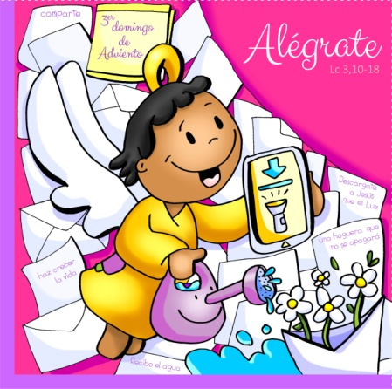
MISA CON NENOS

16 de decembro de 2018

Advento 3º C
Lucas 3, 10-18:
“E nós, que debemos facer?.”.
Mensaxe: En ADVENTO alédate...
descarga a LUZ.

1. ACOGIDA
Irmáns e irmás:
Estamos no terceiro domingo do tempo de ADVENTO, o domingo da ledicia. As rúas xa se van iluminando e enchéndose de cor de Nadal. A ledicia aos cristiáns vénnos de que o Señor está preto, “o Señor está no medio de ti”. Amigo non estamos sos, non camiñamos pola vida deixados da man de Deus, el camiña ao noso lado. Que o voso corazón se alede coa noticia de que Deus está no medio de vós.
(Saímos co cartel de Fano da 3ª semana de ADVENTO).
SAÚDO: Xesús, o Señor, que virá a nós no Nadal, sexa convosco.

2. COROA DE ADVENTO
Comezamos: Nesta semana acendemos a 3ª candea do ADVENTO, a candea da ledicia:
Nas tebras acendeuse unha luz, no deserto clamou unha voz. Anúnciase a boa noticia: “o Señor vai chegar”. Preparade os seus camiños, adornade a vosa alma como unha noiva que se engalana o día da súa voda.
Xesús, queremos converter o corazón para ser facho teu para que brilles, chama para que quentes. Ven, Señor, salvarnos! Ven, Señor Xesús!
Todos: -Ven, Señor, Xesús!

3. PETICIÓNS DE PERDÓN
Ante o Señor que vén salvarnos, pedímoslle perdón:
-Porque estás cerca e aínda non estamos debidamente preparados para recibirte. Señor, ten piedade de nós.
-Porque xa estás de camiño pero non chegamos a recoñecerte: Cristo, ten piedade de nós.
-Porque estás no medio de nós e non che damos gozosa acollida: Señor, ten piedade de nós.

4. MONICIÓN ÁS LECTURAS
-O profeta Sofonías invita o pobo á ledicia e a razón é que “O Señor está no medio de ti, valente e salvador”. -S. Paulo, desde o cárcere, onde espera ser xulgado escribe á comunidade de Filipos: “aledádevos sempre no Señor”. -No Evanxeo, ante a chegada de Xesús, a xente pregunta a Xoán Bautista: “Que temos que facer”?. Esta é tamén a pregunta que nós debemos facernos ante o nacemento do Mesías. Seguro que atoparemos moito que cambiar na nosa vida, moito que compartir.

PETICIÓNS
Ao Deus da ledicia, da paz e do amor, suplicámoslle: R.- Ven salvarnos, Señor.
1.- Concédenos, Pai, o don da ledicia, especialmente aos que necesitan unha cara que lles sorría e os queira. Oremos.
2.- Concédenos, Pai, o don da paz, especialmente aos que viven as consecuencias da violencia ou do odio. Oremos..
3.- Concédenos, Pai, o espírito do arrepentimento e a conversión, especialmente aos que se creen bos. Oremos.
4.- Concédenos, Pai, a virtude da esperanza, especialmente aos que están decaídos ou desencantados. Oremos.
5.- Concédenos, Pai, a todos a graza do teu amor e proximidade, que nesta Eucaristía nos sintamos visitados por Xesús. Oremos.
6.- Concédenos, Pai, o don da tenrura, que curemos todas as feridas, as alivie co óleo da consolación e as vendemos coa misericordia. Oremos.
Fai de nós testemuñas do teu amor e da túa ledicia. Por XCNS.
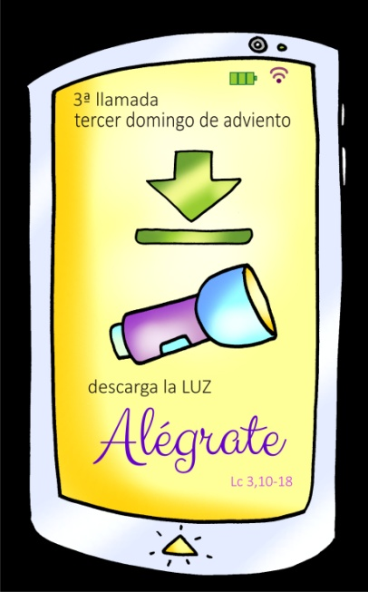
6. OFRENDAS
PANDEIRETA E GRILANDA: A alegría de que o Señor vén ao noso encontro, querémola simbolizar con esta pandeireta e grilanda de Nadal. Que nós sexamos altofalantes do que celebramos nestes días.
ALIMENTOS PARA CÁRITAS: Con estes alimentos (arroz, mazás, turrón, etc.) queremos dicirlle ao Señor que, un Nadal sen xustiza, sen amor, sen saír ao encontro dos demais, queda coxo. Que non esquezamos compartir algo do noso cos máis pobres da parroquia a través de Cáritas.
PAN E O VIÑO: Finalmente, levamos ao altar, o que a palabra “Belén” significa: o “Pan” que necesitamos para ser mellores, o pan do Señor, o pan e o viño da Eucaristía.

7. VIDEOS 3º ADVENTO-C
-Película, Xoán Bautista, Lc. 3,10-18: https://www.youtube.com/watch?v=7Z-Q0z-_3Ec
-Reflexión “Deixa a túa pegada”: https://www.youtube.com/watch?v=jOQdX34QkK0
-Que facer?, reflexión: https://www.youtube.com/watch?v=uz4ZlmbeVsk
-ADVENTO: Fai latexar o corazón do mundo: https://www.youtube.com/watch?v=PmDIBokJKcM&t=115s
-Canción de ADVENTO: https://www.youtube.com/watch?v=DdeXuXOH5ew
-ADVENTO. Canción con xestos para nenos, de F. Negre (Ixcís): https://www.youtube.com/watch?v=D-N7cY4Cq7Q
-Canción “Cal é o teu Nadal”: https://www.youtube.com/watch?v=Vgpl3_tBOMQ
- Sé feliz, vídeo debuxos: http://www.youtube.com/watch?v=TxXjH4ctH4g&feature=youtu.be
-Cal é o teu Nadal?, Canción de Unai Quirós: http://colegiopadrecollado.blogspot.com.es/2011/11/cual-es-tu-navidad-unai-quiros.html

8. BENDICIÓN FINAL
-O Señor Xesús, cuxo nacemento nos dispoñemos a celebrar, vos ilumine e vos encha de bendicións. Amén.
-O Señor Xesús vos manteña firmes na fe, ledos e cheos de amor. Amén.
-O Señor Xesús vos prepare para a súa vinda gloriosa entre nós. Amén.

9. SUXESTIÓNS:
-O lema deste domingo 3º é “En ADVENTO alédate... descarga a LUZ.”. Por iso poñeremos a icona da descarga da lanterna. O Anxo anímanos a descargar na nosa vida a LUZ. Fai un oco e prepárate para instalar a Xesús na túa vida. Será a mellor aplicación para ser feliz. Así estaremos ledos.
-Neste 3º domingo podemos ir colocando nun panel o 3º cartel de Fano, entre os 4 formarán un corazón sobre o que poñeremos a imaxe do Neno Xesús.
-Nun panel podemos debuxar o planeta terra e sobre el os nenos van pinchando unhas tarxetiñas que encha o mundo de “problemas”. Disfrazamos a un neno ao estilo Xoán Bautista (túnica branca, cordel á cintura, barba e perruca) que vai poñendo encima outras tarxetas amarelas en forma de candea. Unha vez realizado, non se verán os problemas, só as candeas. A continuación dous nenos saen cunha cartolina coa frase en grande: “O mundo non necesita máis problemas… Necesita máis solución”. Cre…
